Практическое задание по дисциплине
«Антропология»
На основе полученной в ходе курса информации, выполните нижеперечисленные задания.
Задание 1: Проведите сравнительный анализ трех точек зрения на возникновение государства в политической антропологии на ваш выбор (к примеру, теории «общественного договора», ирригационной теории, «завоевательной» теории (теории насилия) или марксистской концепции возникновения государства). В качестве факторов для сравнительного анализа, используйте следующие:
- Исторический контекст возникновения теорий;
- Особенности теории;
- Становление и развитие теории;
- Сторонники теории;
- Влияние теории.
Дополнительно. Также, возможно привлечение теорий политической антропологии, не упомянутых в лекциях, на ваш выбор.
Ответ на задание необходимо предоставить в формате презентации.
Критерии оценивания:
- Оценка «3» – полностью проведён сравнительный анализ по трём из пяти факторов;
- Оценка «4» – полностью проведён сравнительный анализ по четырём из пяти факторов;
- Оценка «5»– полностью проведён анализ по всем пяти факторам.

Требования к выполнению задания:
- Объем ответа на задание 6-10 слайдов (включая титульный лист)
- Первый лист – титульный лист, на котором обязательно должны быть представлены:
  - название дисциплины;
  - фамилия, имя, отчество автора.
- В конце презентации необходим слайд «Спасибо за внимание!»
Требования к оформлению слайдов:
- Соблюдайте единый стиль оформления
- На одном слайде рекомендуется использовать не более трех цветов
- Используйте контрастные цвета (нормальный текст должен быть черным на белом фоне, или как минимум, чем-то темным на чём-то очень светлом)
- Используйте возможности компьютерной анимации для структурирования информации на слайде (не стоит злоупотреблять различными анимационными эффектами, они не должны отвлекать внимание от содержания информации на слайде)
- Каждый слайд должен иметь заголовок
- Избегайте сплошной текст. Лучше используйте нумерованные и маркированные списки
- Материал на слайде должен быть расположен максимально равномерно по всей площади, не оставляя крупных пустых пространств
- Используйте не более двух шрифтов (один для заголовков, один для текста)
- Для иллюстрации наиболее важных фактов следует использовать:
- рамки;
- границы, заливку;
- штриховку, стрелки;
- рисунки, диаграммы, схемы.
- Для смыслового выделения информации следует использовать жирный шрифт, курсив или подчеркивание, цвет
- Для обеспечения разнообразия следует использовать разные виды слайдов:
- с текстом;
- с таблицами;
- с диаграммами и др.
- Размер шрифта на слайде:
- для заголовков – не менее 24,
- для информации не менее 18.
- Не перегружайте слайд текстовой информацией, разбавляйте ее картинками (картинки должны быть хорошего качества/хорошо читаемыми).
- В конце презентации приводится список используемой литературы.
Задание 2. На рисунке ниже представлена «идеальная конструкция» свойственных маленькому или большому городу тенденций к радиальному расширению Э. Бёрджесса. Вам необходимо назвать все компоненты (А-E).
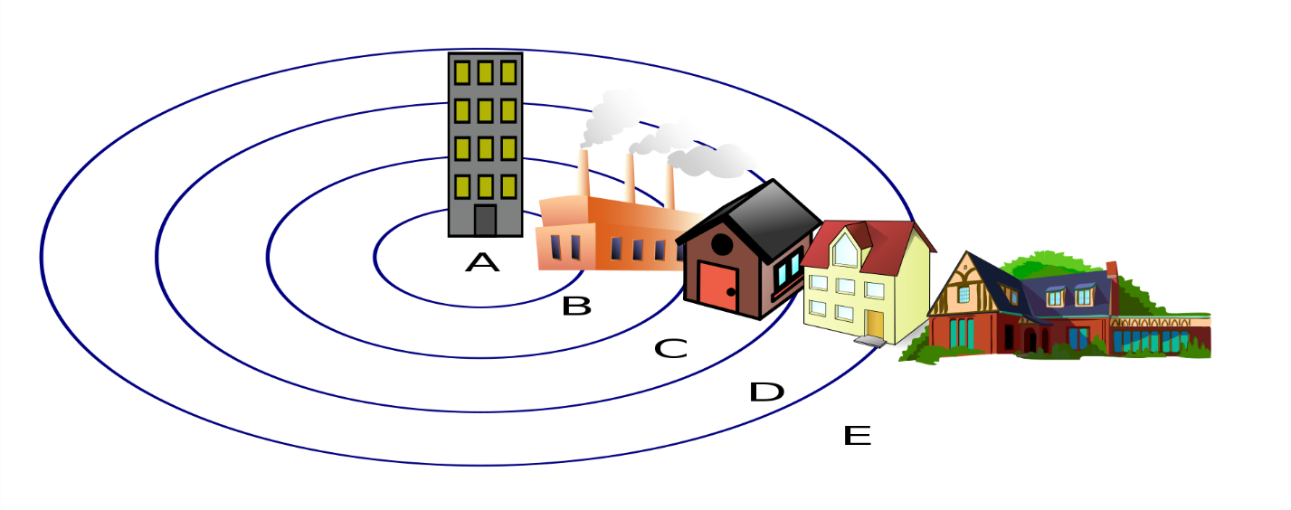
Ответы предоставляйте прямо в этом документе:
  - –
  - –
  - –
  - –
  - –

Критерии оценивания
- Оценка «3» – правильно определено три компонента;
- Оценка «4» – правильно определено четыре компонента;
- Оценка «5» – правильно определены все компоненты.

